山亭区卫健局
2021年政府信息公开工作年度报告

根据新修订的《中华人民共和国政府信息公开条例》、《国务院办公厅政府信息与政务公开办公室关于政府信息公开工作年度报告有关事项的通知》（国办公开办函〔2019〕60号）和省、枣庄市有关工作要求，编制本报告并向社会公开。全文包括2021年政府信息公开工作要点落实情况，主动公开政府信息情况，回应解读情况，依申请公开情况，政府信息公开行政复议、行政诉讼和投诉情况，存在的主要问题及改进措施等。本报告所列数据的统计时限自2021年1月1日至2021年12月31日。本报告全文在将山亭区政府网站（http://www.shanting.gov.cn/）,“政府信息公开年度报告”专栏公布。如对本报告有疑问，可与山亭区卫生健康局联系（地址:山亭区府前路41号，邮编：277200，电话：0632-8823286）。
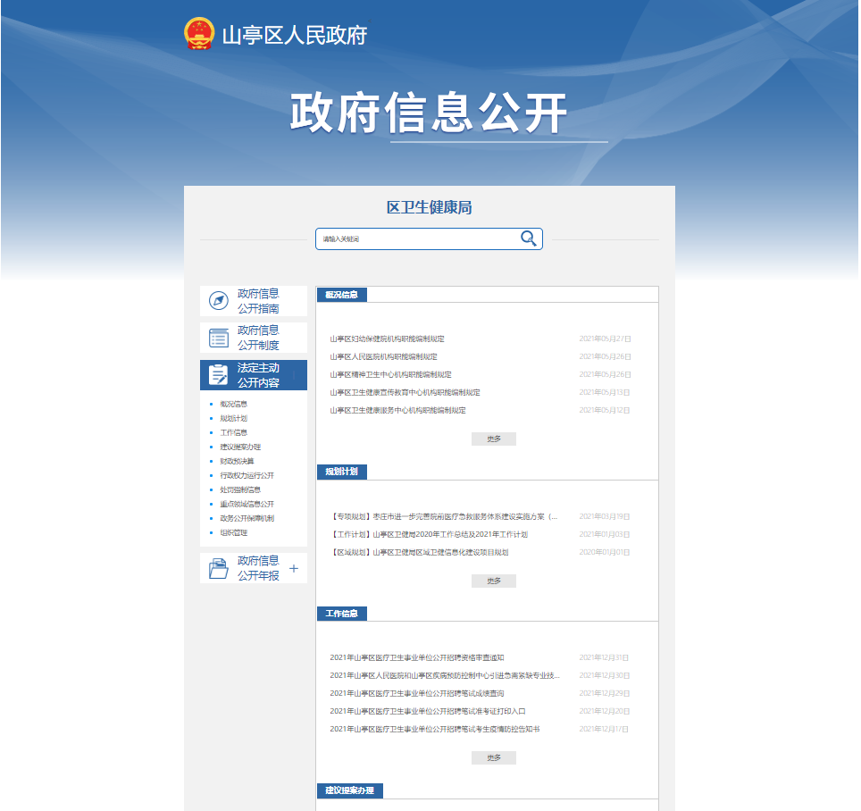

一、总体情况
2021年，在区委、区政府的坚强领导下，山亭区卫健局认真贯彻《中华人民共和国政府信息公开条例》等系列法律法规，以公开透明、方便群众、提高效率为目标，紧密结合全区卫生健康工作实际，加强组织领导，丰富信息公开内容，全方位推进政府信息公开、政务服务，取得了良好成效。
（一）主动公开工作情况
2021年我局主要通过山亭区政府门户网站发布各类主动公开信息，全方位落实主动公开各项工作，涵盖概况信息、组织管理、政策文件、规划计划、工作信息、权责清单、职责边界清单、行政执法公示、“双随机一公开”监管、优化服务、重大决策落实部署、建议提案办理、医疗卫生以及国家有关规定应当主动公开的其他信息等内容，做到了主动公开、依法公开，切实保障了公民、法人和其它组织的知情权。
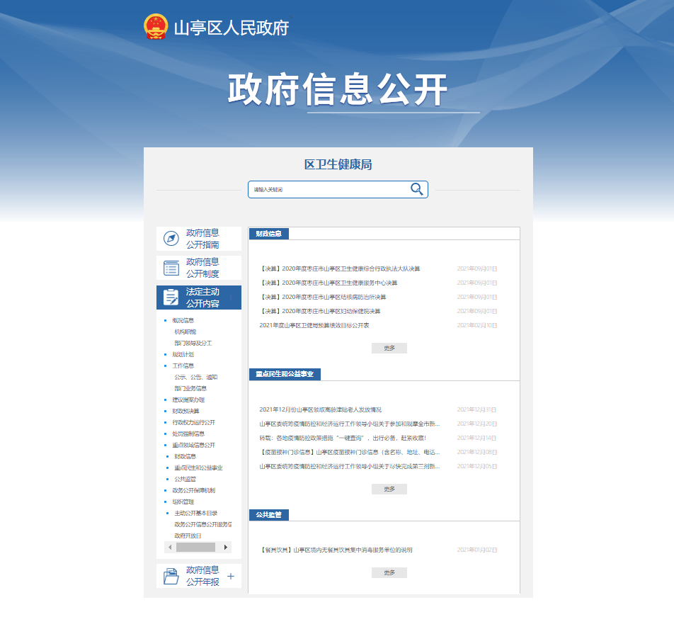
通过区政府政务公开目录系统及时更新政务公开信息信息。2021年在山亭区政府网站发布237条稿件。

（二）依申请公开办理情况
1.收到和处理政府信息公开申请情况。
2021年卫健局未收到和受理信息公开申请件。
收费和减免情况：根据财政部、国家发展改革委联合印发的《关于清理规范一批行政事业性收费有关政策的通知》规定，本年度依申请公开政府信息未收取任何费用，包括：检索费、复制费（含案卷材料复制费）、邮寄费。
2.政府信息公开行政复议、行政诉讼情况。
2021年，因政府信息公开被申请行政复议0件，因公民、法人和其他组织认为行政机关政府信息公开工作具体行政行为侵犯其合法权益，提起行政诉讼0件。
（三）政民互动情况。
为提升卫生健康服务能力，赢得社会支持，树立山亭区卫健形象，提高人民群众对全区卫生健康工作的认可度和满意度。2021年8月4日，区卫健局组织区妇幼保健院以“保护母乳喂养，共同承担责任”为主题，通过专业课堂授课、设立站点集中服务、进村入户面对面宣传等多种形式，开展了妇幼健康和母乳喂养集中宣传“开放日”活动。活动中，区妇幼保健院充分发挥龙头和辐射带动作用，区、镇（街道）、村三级医疗卫生单位协作配合，结合各自实际，抽调相关医护人员，通过在孕妇学校以理论讲解和模具现场模拟操作，在服务站点集中宣传以及进村入户面对面传授等多种行之有效、群众易于接受、主动参与的方式方法，向群众开展了妇幼健康政策、法律法规、妇幼健康服务项目以及孕产保健、儿童保健、妇女保健和母乳喂养、疫情防控等卫生健康知识宣传，免费发放了避孕药具和宣传折页、彩页等宣传资料，并为群众进行了免费健康查体，提供了健康咨询服务。通过系列活动，让广大群众在接受服务中受益、在积极参与中提升，营造了关心支持卫健工作的良好社会氛围，进一步提升了卫生健康获得感、幸福感和满意度。
2021年8月25日，区妇幼保健院医护人员在徐庄镇向赶集群众进行“两癌”防治知识宣传。通过“两癌”防治知识宣传“赶大集”、进村居等系列活动，引导群众积极参加免费“两癌”筛查，降低“两癌”的发病率，做到早预防、早发现、早治疗，提升群众健康幸福指数。
（四）平台建设情况。
卫健局高度重视政府信息公开工作，注重加强日常管理，严格政务信息审核把关，凡属要公开的信息，都严格按照机关发文制度要求把好初审关、办公室把好业务关、局保密工作人员把好密审关、局领导把好审签关，切实将保密审查程序与公文流转程序、信息发布程序紧密结合，防止保密审查和政府信息发布脱节。对待每一个要公开上传的文件都首先在法规处内进行审核，并上报分管局领导进行终审核验，之后按要求在政府政府信息公开系统上进行上传公布。同时，按照《中华人民共和国政府信息公开条例》的有关要求及区政府信息公开办统一部署，指派专人负责信息公开工作的日常运转，每天登录网上查询系统，受理公众网上申请，发布局机关主动公开的政府信息，检查查询系统是否运转正常，发现问题及时处理，确保平台正常运行维护，切实做到信息公开工作有人抓，有人管，有落实。做好“健康新山亭”微信公众号政务新媒体日常维护工作，2021年度发布信息416篇，阅读225344次，分享8372次，现有关注13948人次。
（五）机构建设及人员配置情况。
结合工作实际，明确局办公室为政务公开牵头科室，分管负责人为局党组副书记、副局长黄玉国，联系方式：8028268，办公室人员为具体工作人员，联络员为办公室科员张程琨，联系方式：8823286。
（六）监督保障情况。
按照区委区政府要求，对卫健局工作职能、机构设置、领导及分工、单位规划计划、单位工作动态、政策文件解读、政务公开工作年度报告、法治政府建设情况报告、权责清单、职责边界清单等政务信息事项及时准确在区政府网站进行公开。
为提升政务公开工作质量，我局召开政务公开专题培训会议，局分管领导出席会议并讲话，机关有关科室、负责政务公开工作的同志参加。会议对2021年卫健局政务公开实施方案和政务公开重点工作任务进行了培训，并对政务公开工作中存在的问题和工作提升目标提出明确要求。
会议指出，政务公开要从思想上高度重视。要以“公开为原则，不公开为例外”的原则，持续提升全局政务公开工作水平。从事政务公开工作的同志一定要提高政治站位，加强学习和思考，真正做到吃透培训精神，把握要点，牢记实质，不断提高公开意识。政务公开要服务当前全区重大决策部署需要，从大力提升卫生健康角度出发，变“被动公开”为“主动公开”及时回应社会关切，把发布、解读、问政、回应的要求与公众需求紧密结合起来。政务公开要正确引导舆情，把握政策解读的及时性、有效性，大胆开展工作，积极创新，把政务公开工作切实“想透、说清、干实”。
会议强调，各科室要认真研究，涉及决策、执行、管理、服务和结果的“五公开”内容，务必做到应公开尽公开，充分体现系统性、整体性、协同性。要坚持问题导向、结果导向、目标导向，在抓实细节上下功夫，持续加大政务公开工作力度。
对于2021年公开的政务信息，卫健局暂未接到社会意见和建议。
二、主动公开政府信息情况（不存的全部写0,不能空下）
第二十条第（一）项
信息内容 | 本年制发件数 | 本年废止件数 | 现行有效件数
规章 | 0 | 0 | 0
行政规范性文件 | 0 | 0 | 0
第二十条第（五）项
信息内容 | 本年处理决定数量
行政许可 | 0
第二十条第（六）项
信息内容 | 本年处理决定数量
行政处罚 | 176
行政强制 | 0
第二十条第（八）项
信息内容 | 本年收费金额（单位：万元）
行政事业性收费 | 0

三、收到和处理政府信息公开申请情况
（本列数据的勾稽关系为：第一项加第二项之和，  等于第三项加第四项之和） |  |  | 申请人情况
 |  |  | 自然人 | 法人或其他组织 |  |  |  |  | 总计
 |  |  | 自然人 | 商业企业 | 科研机构 | 社会公益组织 | 法律服务机构 | 其他 | 总计
一、本年新收政府信息公开申请数量 |  |  | 0 | 0 | 0 | 0 | 0 | 0 | 0
二、上年结转政府信息公开申请数量 |  |  | 0 | 0 | 0 | 0 | 0 | 0 | 0
三、本年度办理结果 | （一）予以公开 |  | 0 | 0 | 0 | 0 | 0 | 0 | 0
三、本年度办理结果 | （二）部分公开（区分处理的，只计这一情形，不计其他情形） |  | 0 | 0 | 0 | 0 | 0 | 0 | 0
三、本年度办理结果 | （三）不予公开 | 1.属于国家秘密 | 0 | 0 | 0 | 0 | 0 | 0 | 0
三、本年度办理结果 | （三）不予公开 | 2.其他法律行政法规禁止公开 | 0 | 0 | 0 | 0 | 0 | 0 | 0
三、本年度办理结果 | （三）不予公开 | 3.危及“三安全一稳定” | 0 | 0 | 0 | 0 | 0 | 0 | 0
三、本年度办理结果 | （三）不予公开 | 4.保护第三方合法权益 | 0 | 0 | 0 | 0 | 0 | 0 | 0
三、本年度办理结果 | （三）不予公开 | 5.属于三类内部事务信息 | 0 | 0 | 0 | 0 | 0 | 0 | 0
三、本年度办理结果 | （三）不予公开 | 6.属于四类过程性信息 | 0 | 0 | 0 | 0 | 0 | 0 | 0
三、本年度办理结果 | （三）不予公开 | 7.属于行政执法案卷 | 0 | 0 | 0 | 0 | 0 | 0 | 0
三、本年度办理结果 | （三）不予公开 | 8.属于行政查询事项 | 0 | 0 | 0 | 0 | 0 | 0 | 0
三、本年度办理结果 | （四）无法提供 | 1.本机关不掌握相关政府信息 | 0 | 0 | 0 | 0 | 0 | 0 | 0
三、本年度办理结果 | （四）无法提供 | 2.没有现成信息需要另行制作 | 0 | 0 | 0 | 0 | 0 | 0 | 0
三、本年度办理结果 | （四）无法提供 | 3.补正后申请内容仍不明确 | 0 | 0 | 0 | 0 | 0 | 0 | 0
三、本年度办理结果 | （五）不予处理 | 1.信访举报投诉类申请 | 0 | 0 | 0 | 0 | 0 | 0 | 0
三、本年度办理结果 | （五）不予处理 | 2.重复申请 | 0 | 0 | 0 | 0 | 0 | 0 | 0
三、本年度办理结果 | （五）不予处理 | 3.要求提供公开出版物 | 0 | 0 | 0 | 0 | 0 | 0 | 0
三、本年度办理结果 | （五）不予处理 | 4.无正当理由大量反复申请 | 0 | 0 | 0 | 0 | 0 | 0 | 0
三、本年度办理结果 | （五）不予处理 | 5.要求行政机关确认或重新  出具已获取信息 | 0 | 0 | 0 | 0 | 0 | 0 | 0
三、本年度办理结果 | （六）其他处理 | 1.申请人无正当理由逾期不补正、行政机关不再处理其政府信息公开申请 | 0 | 0 | 0 | 0 | 0 | 0 | 0
三、本年度办理结果 | （六）其他处理 | 2.申请人逾期未按收费通知要求缴纳费用、行政机关不再处理其政府信息公开申请 | 0 | 0 | 0 | 0 | 0 | 0 | 0
三、本年度办理结果 | （六）其他处理 | 3.其他 | 0 | 0 | 0 | 0 | 0 | 0 | 0
三、本年度办理结果 | （七）总计 |  | 0 | 0 | 0 | 0 | 0 | 0 | 0
四、结转下年度继续办理 |  |  | 0 | 0 | 0 | 0 | 0 | 0 | 0
四、政府信息公开行政复议、行政诉讼情况
行政复议 |  |  |  |  | 行政诉讼
结果  维持 | 结果纠正 | 其他结果 | 尚未  审结 | 总  计 | 未经复议直接起诉 |  |  |  |  | 复议后起诉
 |  |  |  |  | 结果维持 | 结果纠正 | 其他  结果 | 尚未  审结 | 总计 | 结果维持 | 结果  纠正 | 其他  结果 | 尚未审结 | 总计
0 | 0 | 0 | 0 | 0 | 0 | 0 | 0 | 0 | 0 | 0 | 0 | 0 | 0 | 0
五、政府信息公开工作存在的主要问题及改进情况
2021年，针对上一年度存在的问题进行了整改。
（一）2020年问题整改情况
2020年，我局政务公开工作虽取得一定的成绩，但仍存在一些不足及需要改进的方面：
一是政府信息公开的主动性不强。对于没有明确要求的公开，一般不积极主动公开，没有真正做到“公开是常态、不公开是例外”。二是政府信息公开的质量不强。对公开的规范性文件的解读不深入、不细致，没有从全方位、多角度、不同群体的需要进行解读。三是工作人员的综合业务水平有待提高。
对于以上问题，采取以下整改措施：一是进一步加强公开的主动性。大力宣传教育干部职工对政府信息公开的重要性认识。科学合理的制定区卫健局2021年政府信息公开计划，明确责任。二是进一步提升政府信息公开的质量。按照依法公开、科学公开、准确公开的要求，不断提高公开的质量和社会效果。对于一些事关全区经济社会发展、影响力较大、社会关注成度较高的公开内容，在公开前要经局政府信息公开领导小组严格会审，准确提高政府信息公开的质量和良好的社会效果。三是我局积极组织相关方面的培训和学习，进一步提高工作人员的业务水平能力，以便更好的为人民群众服务。
（二）2021年存在的主要问题
2021年，我局政府信息公开工作取得了明显的成效，做到疫情防控热点问题、政策信息及时回应和发布，工作动态主动公开。但仍存在写作不积极、公开不及时，信息上传质量还需进一步提升等问题。
（三）改进措施
一是提高思想认识，加强学习交流。组织开展政府信息公开工作业务培训，提高人员素质，提升信息公开知识水平，树立“我要公开、主动服务”的责任意识。二是定时查漏补缺，做到全面公开。针对政府信息公开内容较少或缺失的栏目信息，由具办科室反馈至各相关股室，并在获取信息后及时公开。三是完善政府信息公开监督、考核机制。进一步规范细化信息公开工作检查考核制度，保证应公开信息及时公开。严格按照政府信息公开审核制度，落实审核责任，把好信息公开的质量关。四是继续做好疫情信息发布。常态化疫情防控工作持续，我局将在做好疫情防控工作的同时，对群众关心关切的疫情信息及时、主动发布，并做好疫情防控知识宣传普及，营造全民防控氛围。
六、其他需要报告的事项
一是2021年山亭区政务公开工作要点落实情况。
根据区政府《2021年山亭区政务公开工作要点二十一条》实施方案要求，卫健局在疫情防控、医疗卫生领域、惠民惠农政策和资金发放等信息公开方面持续做好政务信息公开工作，确保信息公开的及时性、准确性。
二是人大代表建议和政协委员提案办理公开情况。
2021年，我局共收到转办件9件。其中：人大代表建议1件，独办0件，主办1件，协办0件。政协委员提案8件，独办1件，主办3件，协办4件。9件提案于7月底全部规范办理完毕。在办理过程中，先与代表进行电话沟通并提出回复请求，根据代表意愿进行回复，达到代表要求的回复率为100%；代表对我单位的办理态度和办理结果都给予了充分肯定和高度评价，满意率达到100%。提案办理情况已按照要求在山亭区政府网站进行公开。

